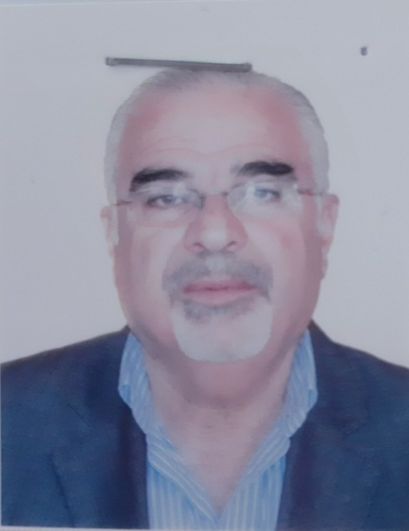 | الكلية: الطب البشري
 | الإسم: د. عامر حسن
 | المرتبة العلمية: أستاذ مساعد
الاختصاص: تصوير و تشخيص شعاعي
اسم الجامعة : البعث
عنوان الجامعة: حمص
 | الصفة العلمية أو الإدارية: أستاذ مساعد
الاهتمامات العلمية والبحثية: الإيكو في التشخيص الطبي
المناصب العلمية والإدارية: وكيل كلية – رئيس قسم سابقا

